第一问

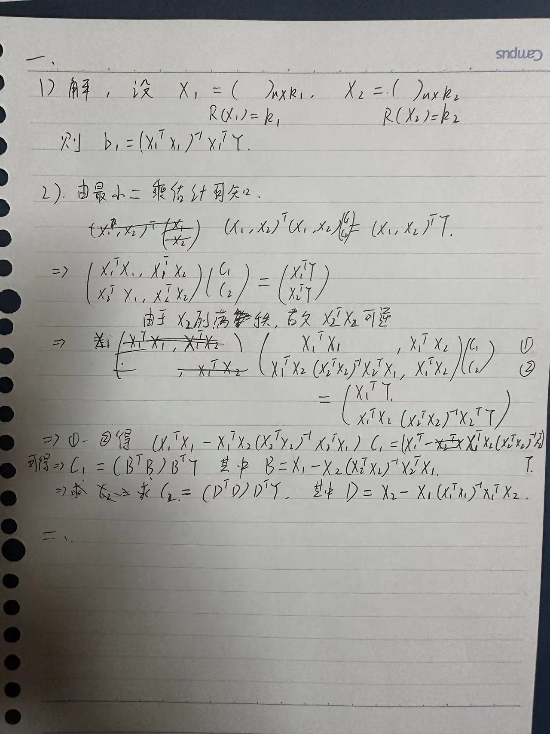

第二问

详细过程请运行代码

